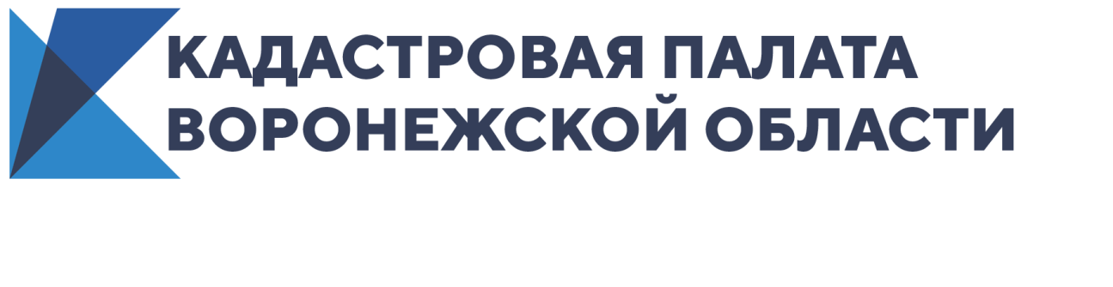
Кадастровая палата ответит на вопросы владельцев земельных участков

15 сентября 2020 года с 10:00 до 12:00 Кадастровая палата Воронежской области проведет «горячую линию» по вопросам кадастрового учета земельных участков.
Нужно ли проводить межевание? Как разделить или объединить земельные участки? Каким образом можно узнать, есть ли границы у земельного участка? Как законно увеличить площадь участка? Как снять участок с кадастрового учета?
На эти и многие другие вопросы можно получить ответ по телефону «горячей линии»: 8(473) 327-18-93.

Контакты для СМИ
Кадастровая палата Воронежской области
тел.: 8 (473) 327-18-92 (доб. 2429 или 2326)
press@36.kadastr.ru

